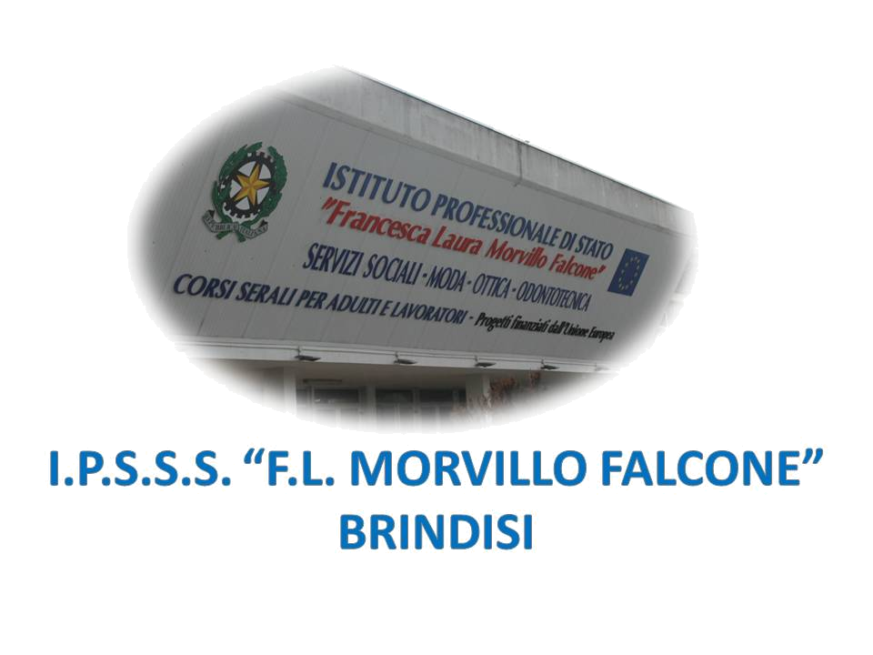

ISTITUTO PROFESSIONALE DI STATO PER I SERVIZI SOCIALI
“Francesca Laura MORVILLO FALCONE”
Via Galanti, 1 - Tel. 0831/513991
brrf010008@istruzione.it – brrf010008@pec.istruzione.it
www.morvillofalconebrindisi.edu.it
72100 B R I N D I S I

MATERIA: Metodologie operative
CLASSE: 4 a socio sanitario
ANNO SCOLASTICO: 2022/2023
DOCENTE: ALESSIA LA VIOLA

Libro di testo:
Servizi per la Sanita e Assistenza sociale
Autori: Carmen Gatto
Edizione Zanichelli

Argomenti:

UDA : LA DISABILITA’

- Concetto di disabilità
- Legge 104
- Strutture per disabili
- RSA
- Comunità alloggio
- Casa Famiglia
- Accertamento disabilità
- UVH UVM

UDA : L’ ANZIANO
- La vecchiaia
- Assistenza domiciliare
- Il centro di pronto intervento

UDA : SICUREZZA
Attività rivolte a tutte le tipologie di utenza

Il docente
Alessia La Viola
Alunni

_____________________________

